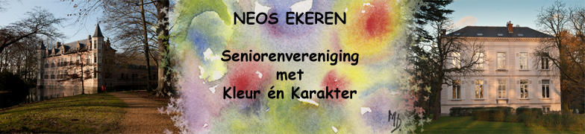
Beste Neos Ekeren leden,

Wij hebben lang op onze honger gezeten, maar wij mogen terug activiteiten organiseren.

Wij zijn voorzichtig gestart met een stadswandeling, daarna een fietstocht. Voor beide activiteiten hadden we een record aantal deelnemers.
Het was leuk om elkaar terug te kunnen ontmoeten, en een ferme babbel te slaan met reële mensen.
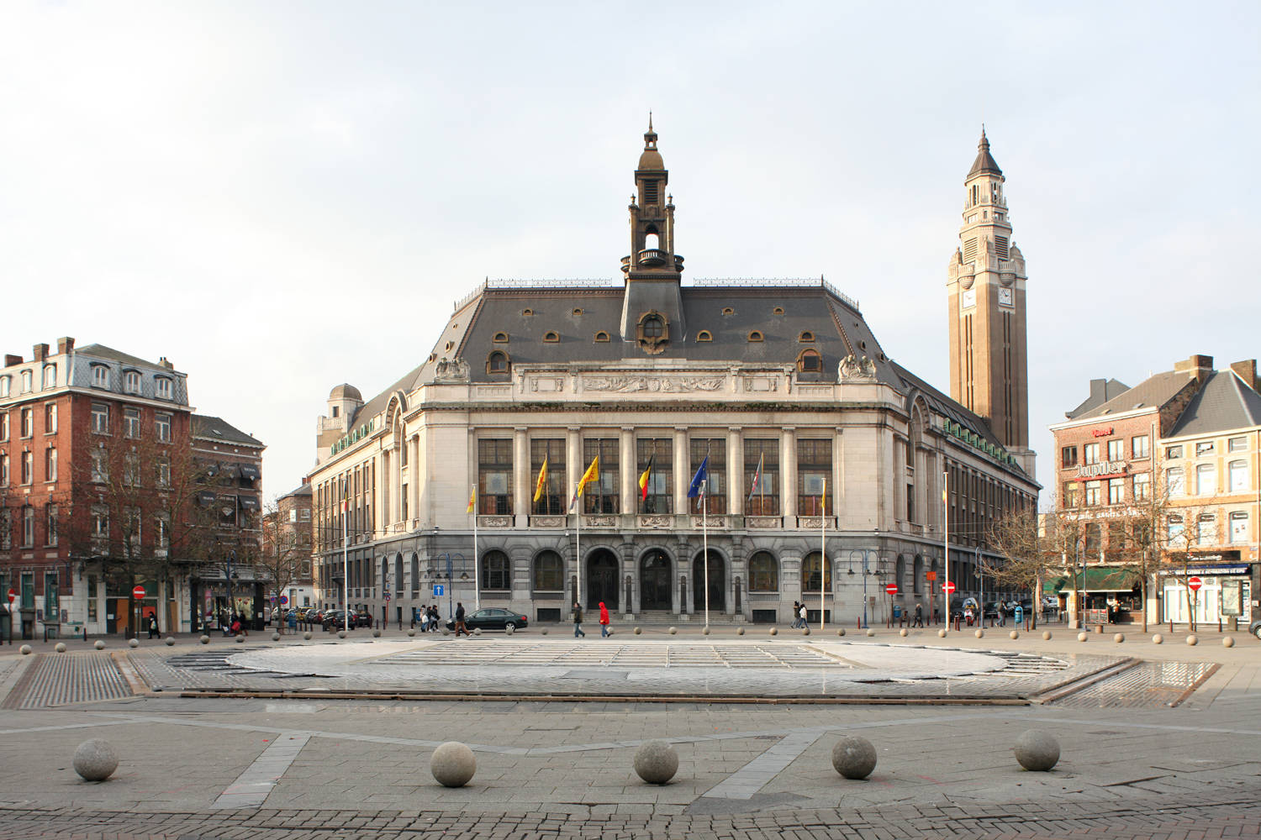
Wij zetten de ingeslagen weg verder en organiseren op 22 juli een uitstap naar Charleroi.
Charleroi is de grootste stad van Wallonië (200.000 inwoners) en heeft een boeiend historisch centrum. Wij bezoeken dit centrum onder begeleiding van een lokale gids.

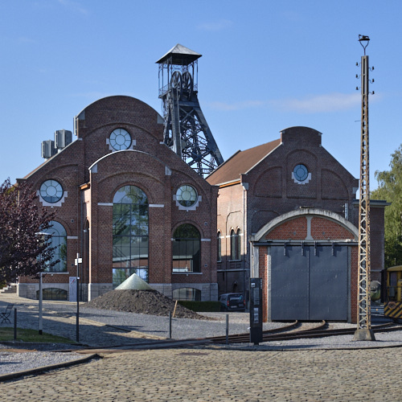

Tegen de middag rijden we naar Marcinelle, waar we het museum “Le bois du Cazier” bezoeken. Hier worden we terug geprojecteerd naar 1956, waar in augustus de grootste mijnramp in België plaatsvond. Er vielen 262 doden.
Er wordt voor iedereen een audiogids voorzien.

Programma
- Vertrek Veltwijcklaan (districtshuis) in Ekeren om 8.00 u
- Aankomst in Charleroi omstreeks 9.30 uur, koffie
- Begeleide stadswandeling ( 3 à 4 km)
- 12.00 Vertrek naar Marcinelle
- 12.30 Snelle lunch in het museum restaurant
- 13.30 Vrij bezoek aan de site, toegang tot het industrie-, glas- en mijnmuseum gewapend met een individuele audiogids
- 16.00 Vieruurtje in de mijnsite
- 17.00 vertrek naar Ekeren

Inschrijven kan vanaf nu via neosekeren@gmail.com met vermelding van naam en “Charleroi” , of via één van de bestuursleden.
Vermeld tevens of je in het bezit bent van een geldige museumpas.

Inschrijvingsprijs : 65 € per persoon, je bent maar ingeschreven na betaling.
Bedrag te storten op rekening BE45 4145 1589 0189 van Neos Ekeren, of cash aan één van de bestuursleden.

Voor deze 65 € voorzien we : een comfortabele bus, fooi voor de chauffeur, een drankje bij aankomst in Charleroi, gidsen in Charleroi, een panini en drankje in Marcinelle, inkom en audiogids in “Le bois du Cazier”, + vieruurtje met drankje in Marcinelle, en ...aangenaam gezelschap.

MUSEUMPAS :

Neos leden met een museumpas krijgen het inkomgeld van “Le bois du Cazier” teruggestort na het bezoek.
Opgelet : Museumpas meebrengen!

De inschrijvingen worden afgesloten op 10 juli.

Wij hopen dat jullie talrijk inschrijven voor dit bezoek aan “Le Pays Noir”

Groetjes en tot binnenkort

